Trần Phạm Nhật Quân – 0305067 -67CS
Lab 1: Làm quen với Linux – môi trường GUI ( giao diện đồ họa )
Tài khoản sudoer theo tên: tranphamnhatquan
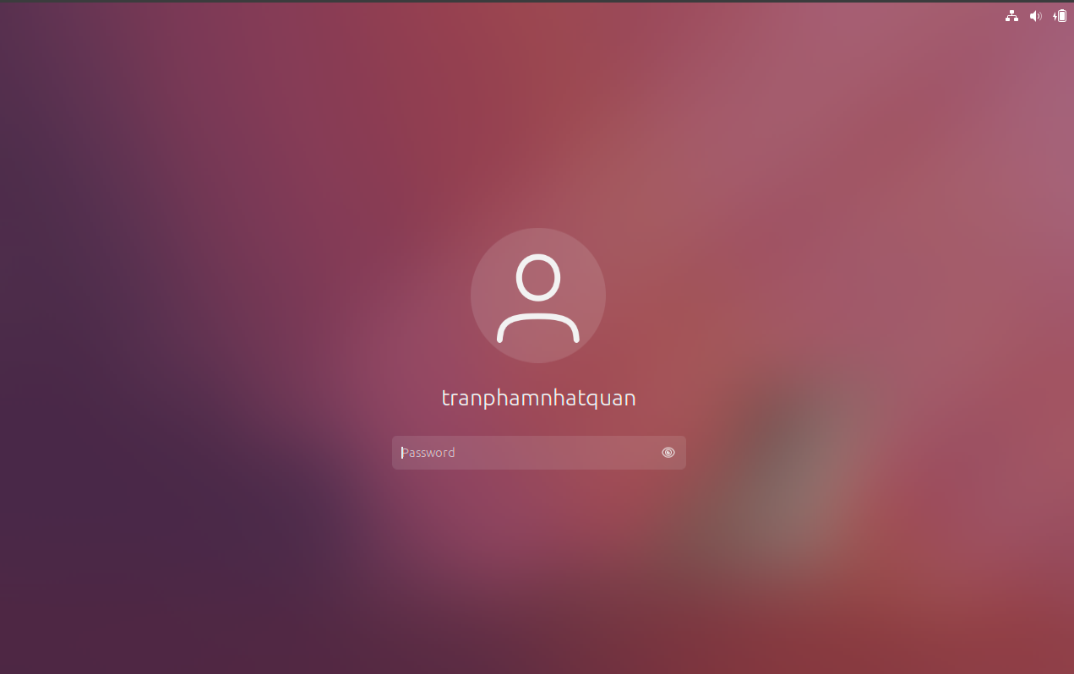

I – Thao tác với tài khoản sudoer
Câu 1:
Thanh Launcher góc trái màn hình là dải biểu tượng dọc chứa các shortcut (lối tắt) đến các ứng dụng thường dùng.
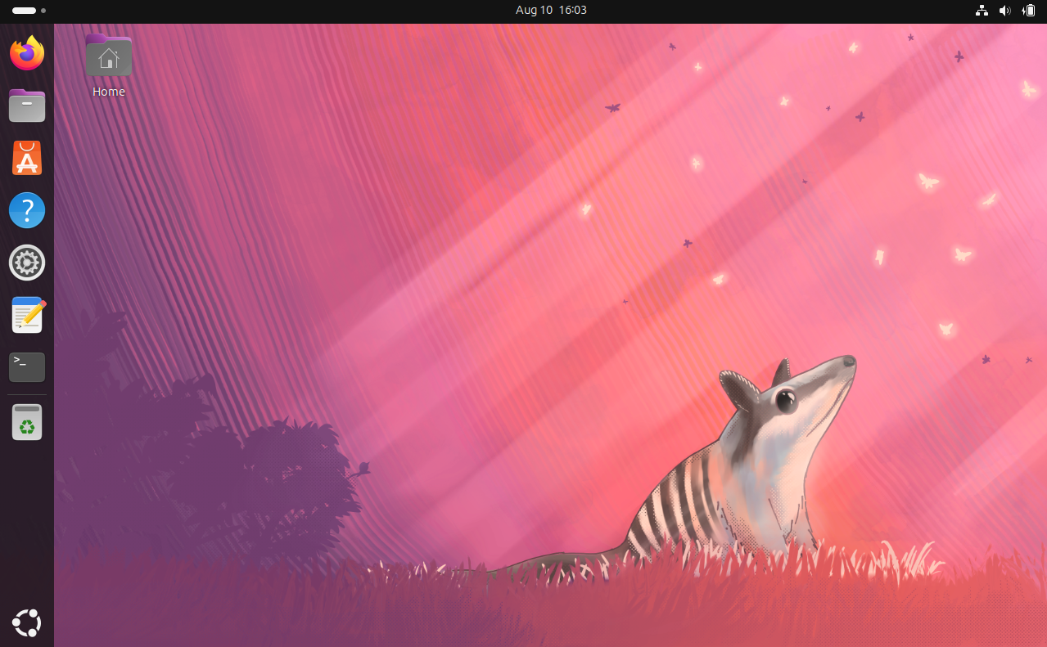
Chức năng chính:
Chứa các shortcut
Hiển thị ứng dụng đang chạy
Cho phép ghim/bỏ ghim ứng dụng
Kéo-thả file, thư mục vào ứng dụng để mở nhanh
Có thể coi Launcher giống như Taskbar + Dock của Windows/Mac
Các chương trình có trên Shortcut và chức năng:
Firefox: Trình duyệt web mặc định của Ubuntu, dùng để truy cập Internet.
Files: Trình quản lý tập tin của Ubuntu, cho phép duyệt thư mục, sao chép, di chuyển, xóa file.
App Center: Kho ứng dụng chính thức, dùng để cài đặt, gỡ bỏ hoặc cập nhật phần mềm tùy theo nhu cầu sử dụng của người dùng.
Help: Trung tâm trợ giúp của Ubuntu, chứa tài liệu hướng dẫn sử dụng hệ thống.
Settings: Nơi cấu hình hệ thống như mạng, âm thanh, màn hình, bàn phím, cá nhân hóa,...
Text Editor: Trình soạn thảo văn bản cơ bản.
Terminal: Cửa sổ dòng lệnh để gõ lệnh Linux.
Trash: Nơi chứa các tệp cddax bị xóa, có thể khôi phục lại hoặc xóa vĩnh viễn.

Câu 2:
Dùng nút Dash để mở chương trình quản lý Files:
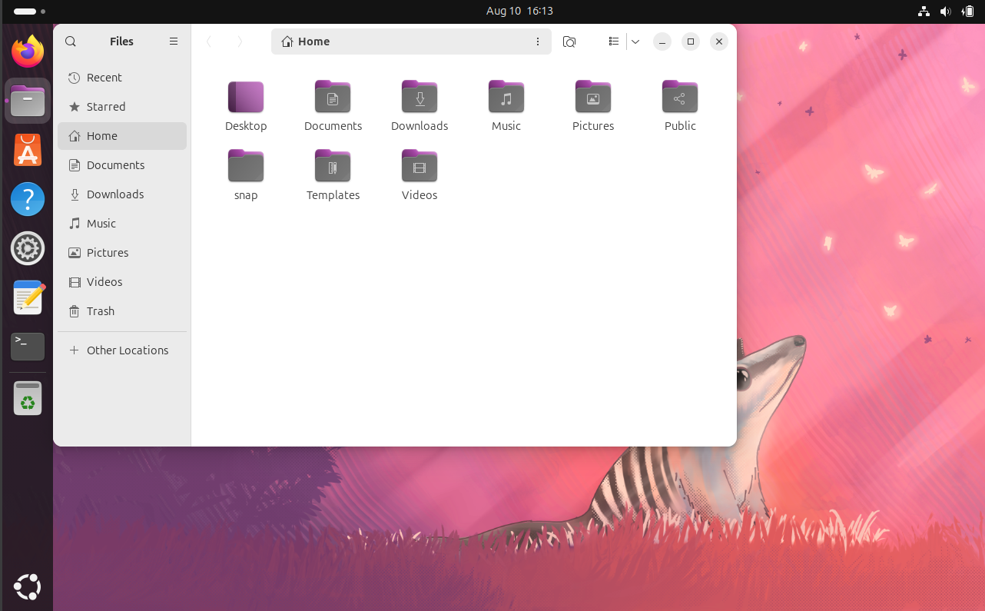
Các thư mục hiển thị : Desktop, Documents, Downloads, Music, Pictures, Public, snap, Templates, Videos
Đường dẫn tuyệt đối:
Desktop: /home/tranphamnhatquan/Desktop
Documents: /home/tranphamnhatquan/Documents
Downloads: /home/tranphamnhatquan/Downloads
Music: /home/tranphamnhatquan/Music
Pictures: /home/tranphamnhatquan/Pictures
Public: /home/tranphamnhatquan/Public
Snap: /home/tranphamnhatquan/snap
Templates: /home/tranphamnhatquan/Templates
Videos: /home/tranphamnhatquan/Videos

Câu 3:
Ghim shortcut mở chương trình Files vào thanh Launcher
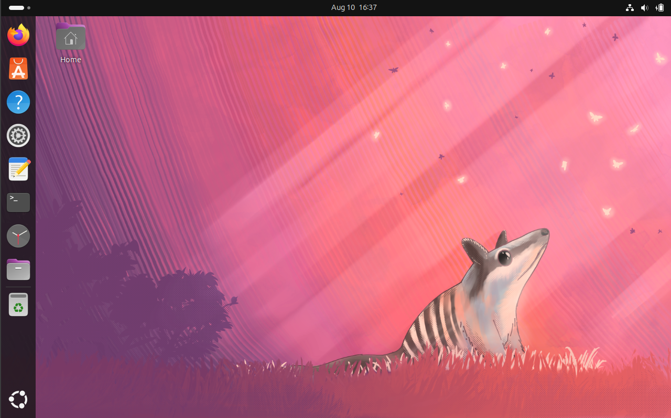
Trần Phạm Nhật Quân

Câu 4:
Mở phần Computer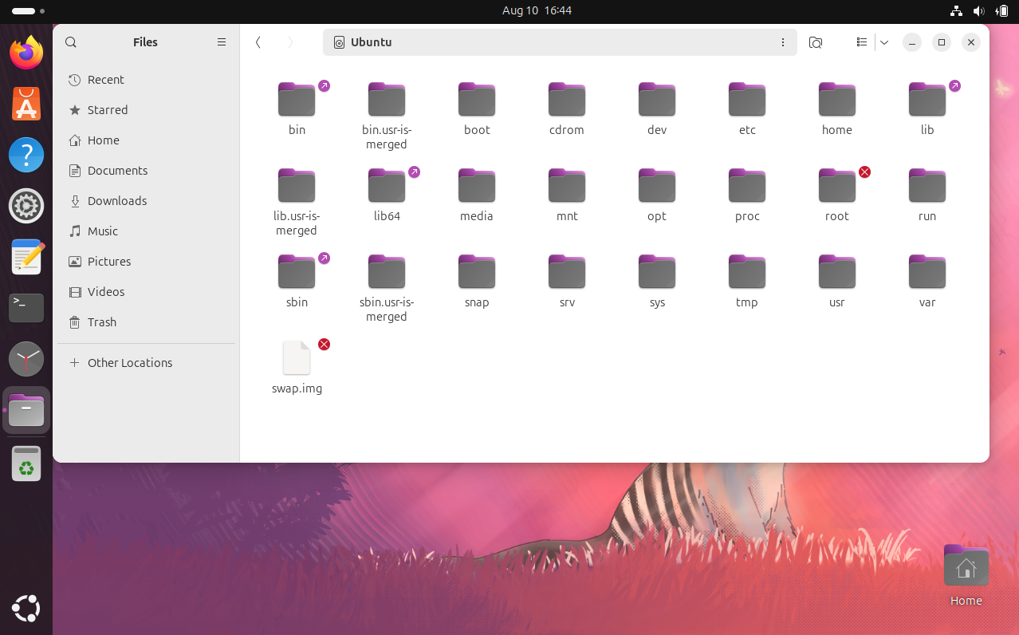
Các thư mục và đường dẫn tuyệt đối của các thư mục:
- bin /bin
- bin.usr-is-merged /bin.usr-is-merged
- boot /boot
- cdrom /cdrom
- dev /dev
- etc /etc
- home /home
- lib /lib
- lib.usr-is-merged /lib.usr-is-merged
- lib64 /lib64
- media /media
- mnt /mnt
- opt /opt
- proc /proc
- root /root
- run /run
- sbin /sbin
- sbin.usr-is-merged /sbin.usr-is-merged
- snap /snap
- srv /srv
- sys /sys
- tmp /tmp
- usr /usr
- var /var
- swap /swap
Các thư mục có dấu mũi tên tím nhỏ ở góc: là biểu tượng liên kết trong Linux, nghĩa là thư mục đó không phải thư mục thật, mà chỉ là một đường dẫn trỏ tới nơi khác trong hệ thống.
Các thư mục có dấu X đỏ trên thư mục báo rằng không có quyền truy cập với tài khoản hiện tại. Ví dụ thư mục root chỉ có thể mở bằng quyền root hoặc sudo
Câu 5: Với mỗi thư mục trực thuộc trong Computer, mở thư mục, tạo file TaiLieu.docx trong thư mục đó.
- Trong tất cả các thư mục, thư mục tạo được là:
TMP
Tạo file TaiLieu.docx trong thư mục tmp
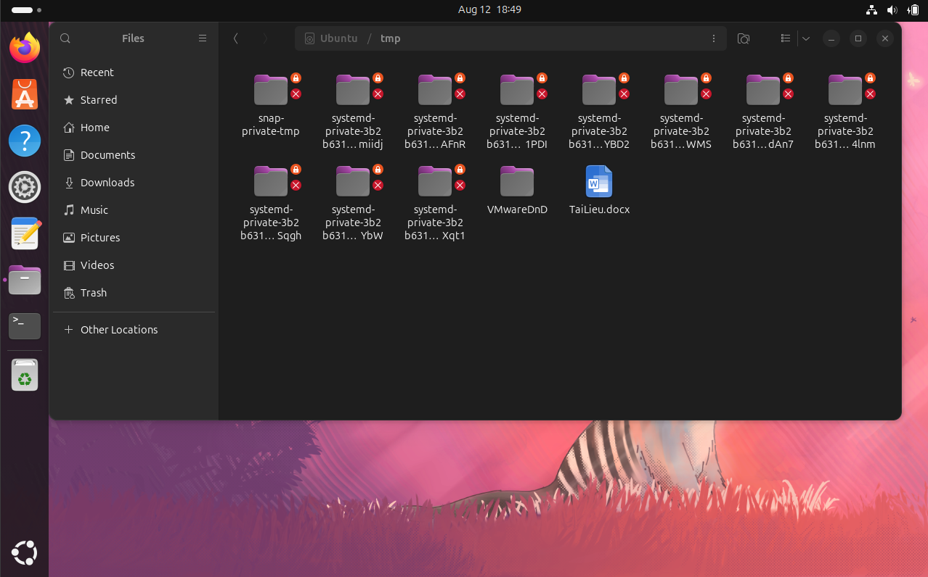
- Tất cả các thư mục còn lại ngoại trừ tmp không tạo được.
Các thư mục hệ thống như /bin, /boot,... thường chỉ có quyền ghi cho người dùng root, nếu truy cập bằng user bình thường, sẽ bị từ chối khi cố tạo file trong các thư mục này.
Ubuntu thể hiện điều đó như thế nào:
Khi cố gắng tạo file trong thư mục không có quyền ghi:
Trình quản lý file sẽ báo lỗi “Permission denied” (Không có quyền), hoặc không cho nút tạo file tự động.
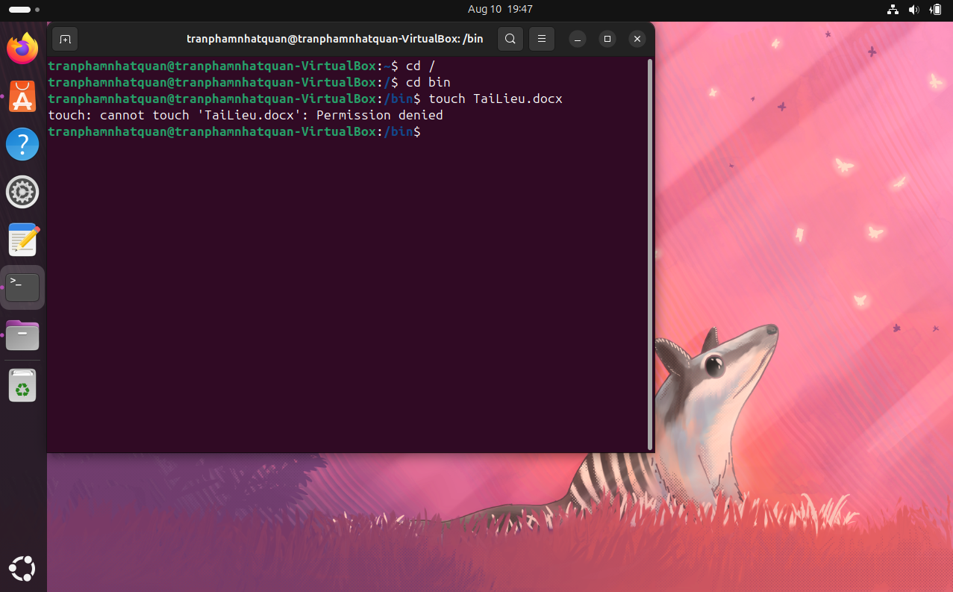
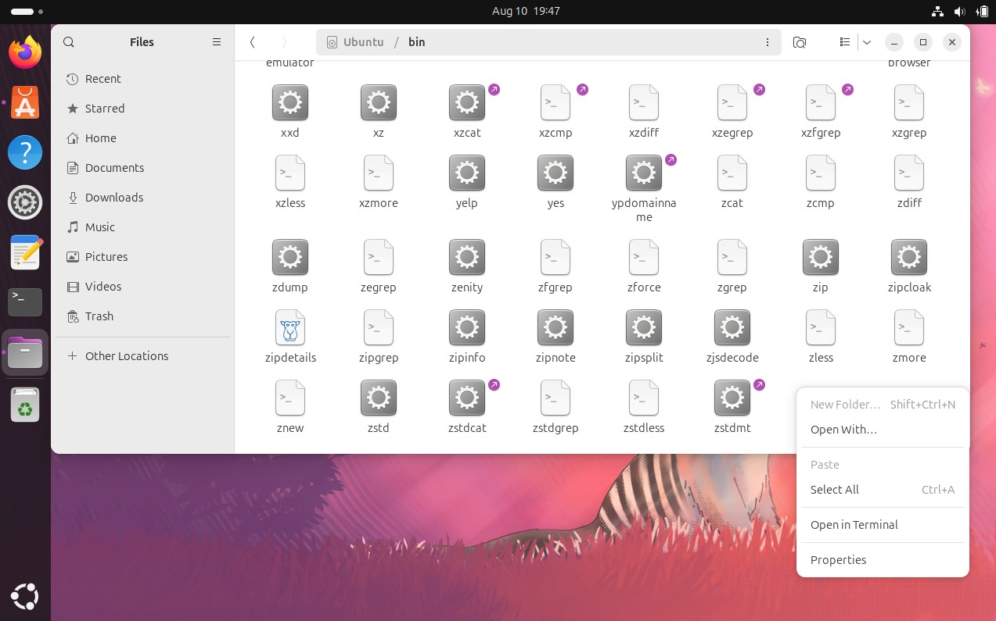

Câu 6:
Mở thư mục /home/tranphamnhatquan nội dung giống với các thư mục trong Home
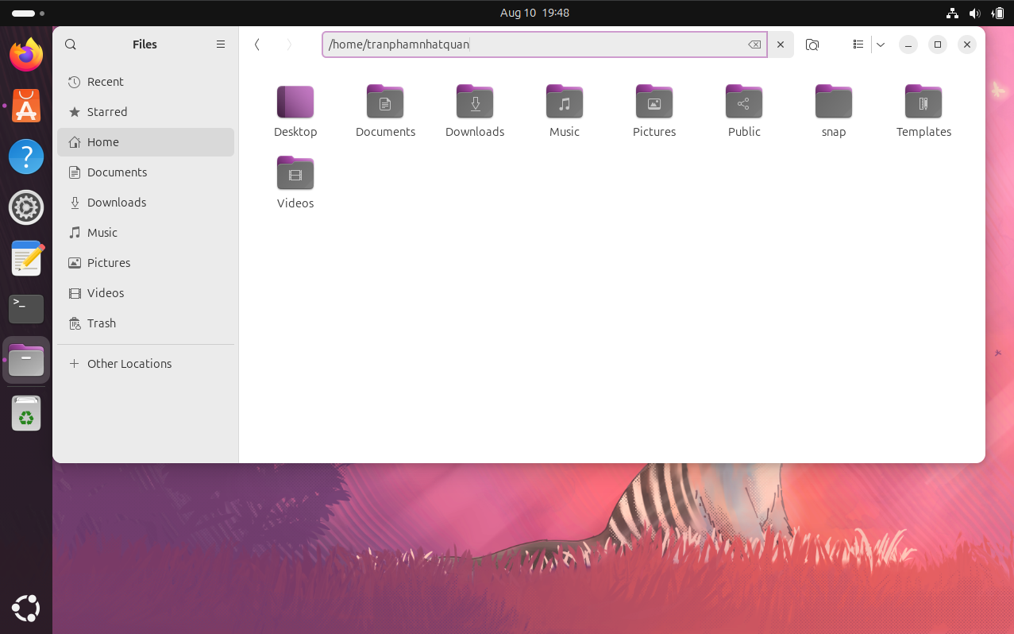
Câu 7: Tạo tài khoản mới tên là user01. Loại tài khoản là Standard User.
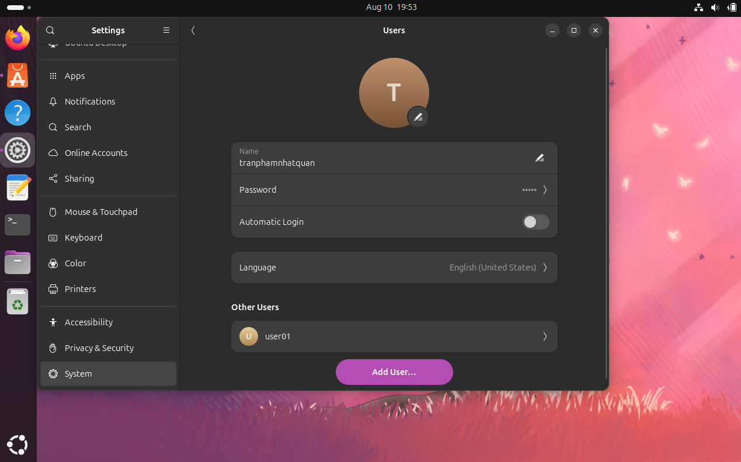
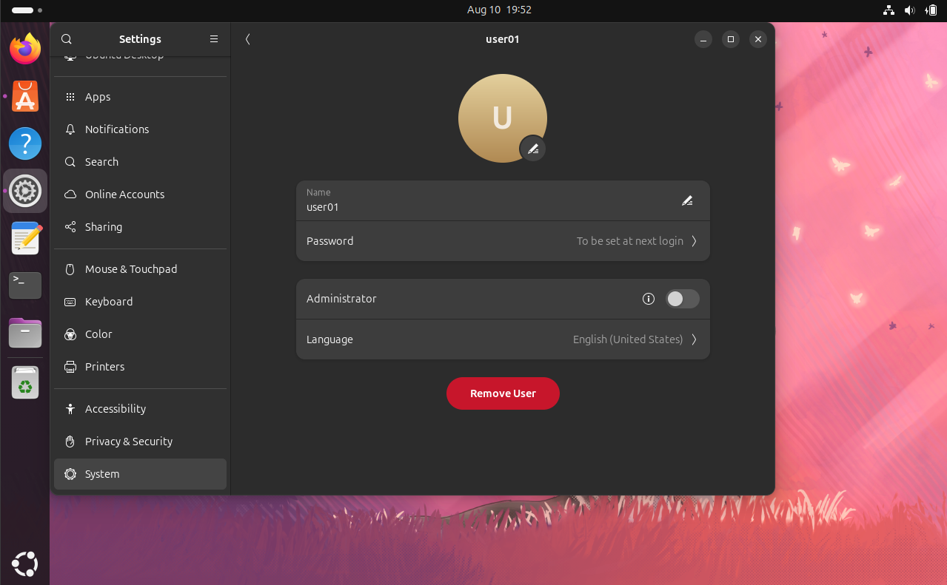
Câu 8:
Dùng Dash mở chương trình Terminal, ghim vào thanh Launcher. Mở Terminal bằng phím tắt Ctrl + Alt + T
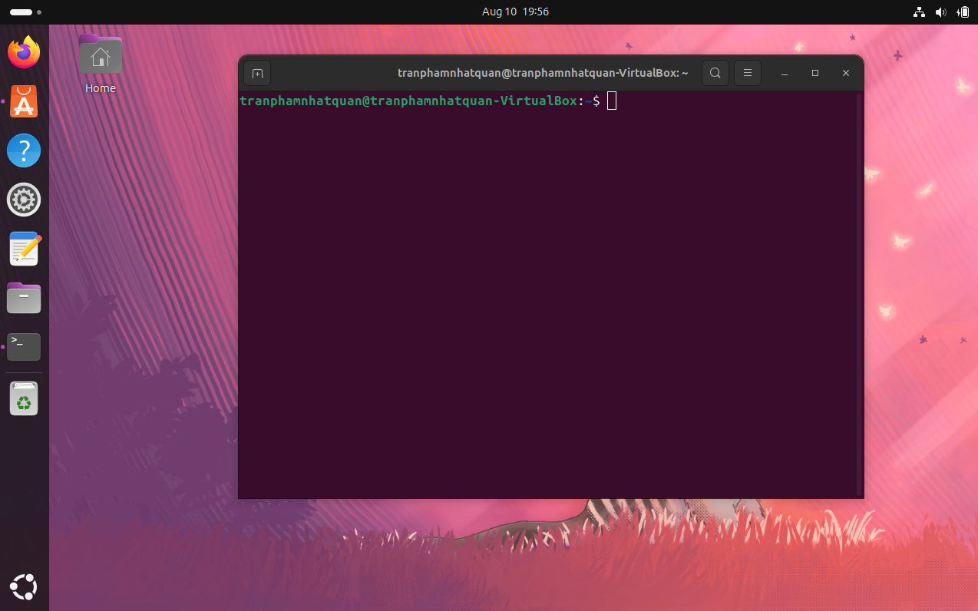
Ghim Terminal vào thanh Launcher
Câu 9:
Mở cửa sổ Terminal rồi chuyển màu chữ thành màu đỏ và màu nền thành màu vàng. Chuyển mức độ trong suốt (Transparent) của Terminal thành 50%. Chuyển đổi nền Terminal thành dạng hình ảnh
- Chuyển màu chữ thành màu đỏ và màu nền thành màu vàng
Vào Terminal, chọn Menu, chọn Preferences
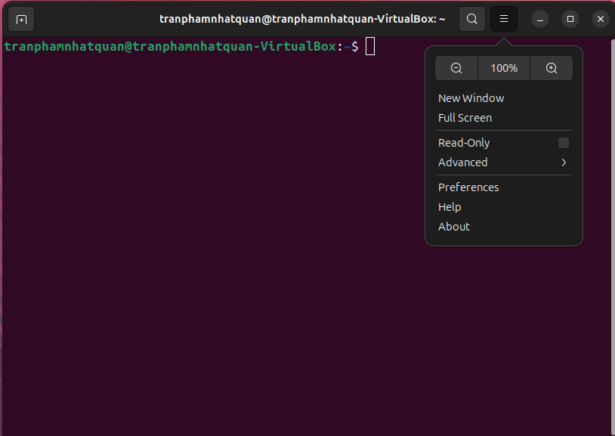
Vào phần Unnamed (Profile đang sử dụng), chuyển sang phần Colors
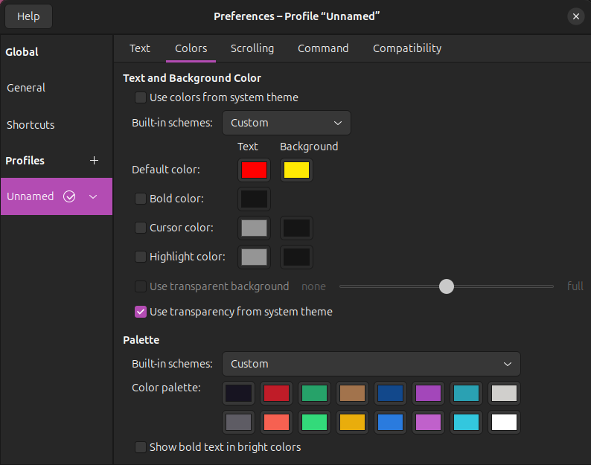
Bỏ tích khỏi ô “Use colors from system theme” sau đó xuống phần dưới chọn màu yêu thích cho Text và Background
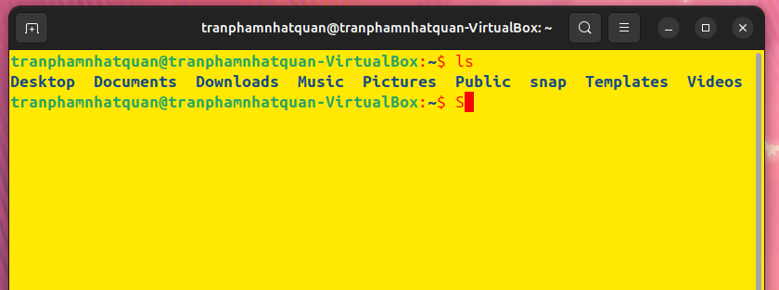Có thể đổi terminal thành ảnh, nhưng cần cài thêm các tác vụ bên ngoài
- Chuyển mức độ trong suốt của Terminal thành 50%
Mở tương tự giống phần Color
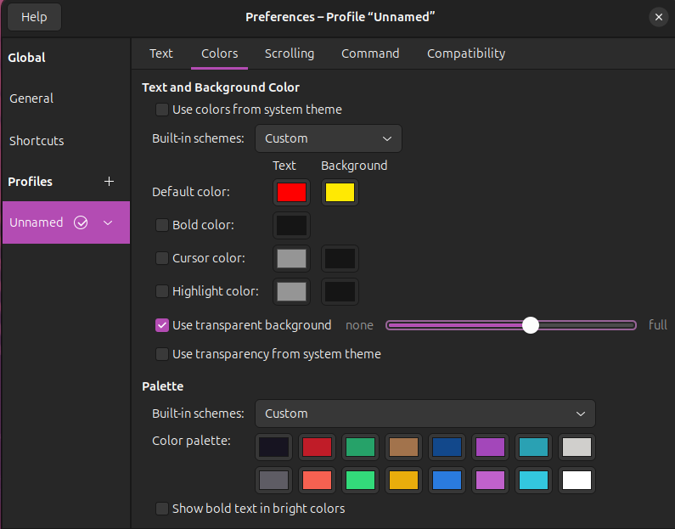
Chọn “Use transparent background và kéo thanh ra giữa (50%)
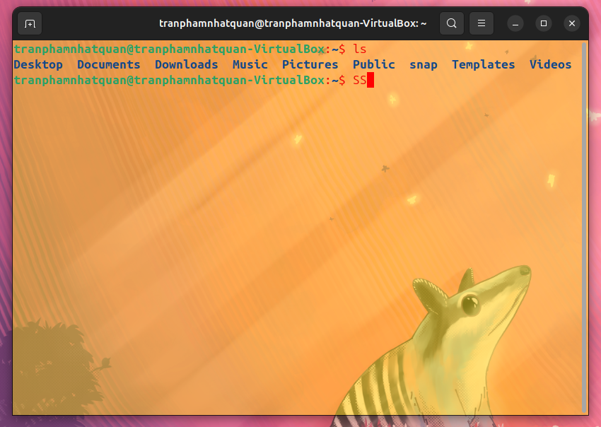

Câu 10: Tùy chỉnh để có màn hình Ubuntu Desktop đủ rộng (toàn màn hình). Sau khi đã chuyển Full Screen thì chuyển sang chế độ Exclusive Mode (toàn màn hình triệt để - dùng menu View trên VMWare) và chuyển trở lại bằng cách ấn phím Control + Alt. Tìm phần settings để desktop không tự lock sau 5 phút.
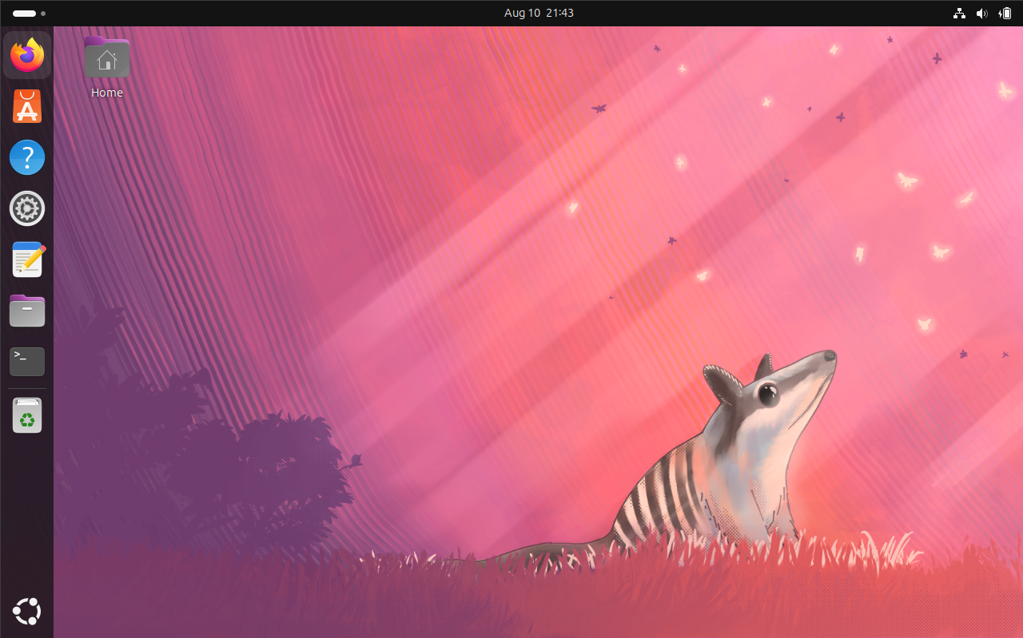

Vào Setting, chọn Privacy & Security vào phần Screen Lock và chọn Black Screen Delay thành Never đồng thời bỏ chọn Automatic Screen lock
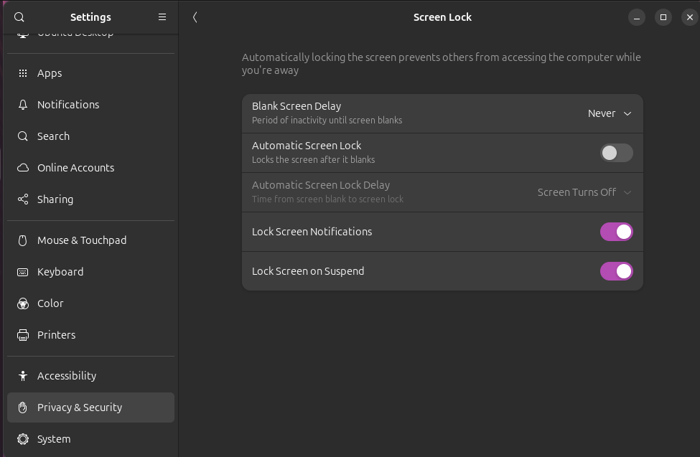

II – Thao tác với tài khoản root
Để active tài khoản root dùng sudo passwd root và đặt mật khẩu mới.
Sau đó dùng su root để chuyển qua tài khoản root

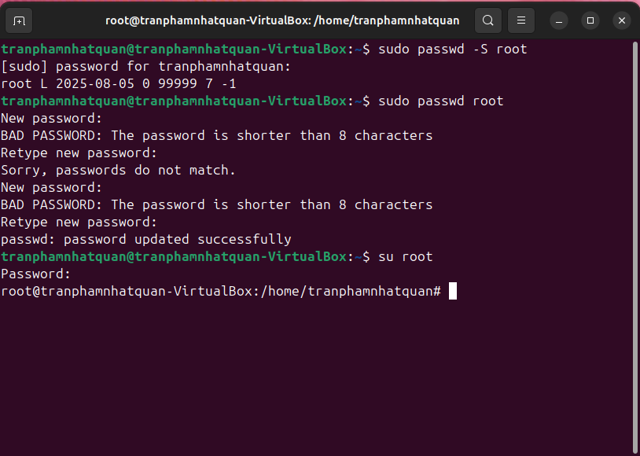
III – Đăng nhập sang tài khoản user01 em vừa tạo ở trên
Log out khỏi tài khoản cũ và trong phần User chọn user01 và nhập mật khẩu
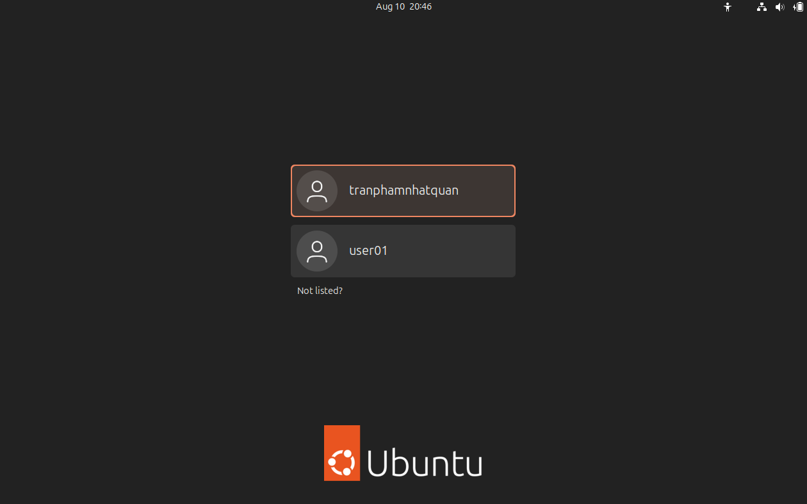
Vì user01 đã tạo ở trên là loại tài khoản Standard tức là không có quyền quản trị (admin rights) hoặc không thuộc nhóm sudo, nên không thể thực hiện các thao tác yêu cầu quyền root, bao gồm:
- Điều chỉnh ngày giờ hệ thống.
- Chỉnh sửa các thông tin hệ thống (như file cấu hình trong /etc).
- Cài đặt hoặc gỡ bỏ chương trình.
- Thêm một tài khoản khác.
Nếu muốn làm các tác vụ trên thì cần đăng nhập bằng một tài khoản có quyền sudo (như tài khoản root hoặc tài khoản đã được cấp quyền) hoặc cấp quyền sudo cho user01 bằng lệnh usermod -aG sudo user01, sau đó đăng xuất ra vào lại và user01 sẽ có thể làm được các tác vụ trên.

IV – Làm quen với hệ thống phím tắt của Ubuntu
Ở giao diện Desktop, ấn và giữ phím Windows để hiển thị gợi ý về phím tắt. Ghi lại nội dung các phím tắt này. (Phím Super là phím Windows).
Một vài phím tắt:
Ctrl + Alt + T : mở nhanh Terminal
Super + D : quay về màn hình nền
Ctrl + Alt + Delete : đăng xuất nhanh
Shift + PrtScr : chụp màn hình nhanh ( ảnh sẽ lưu trong /Picture )
Super -> và <- : di chuyển cửa sổ sang 2 bên
Alt + F2 : mở nhanh command line
Super + H : ẩn nhanh ứng dụng
Shift + Ctrl + Alt + R : ghi màn hình
Super + mũi tên lên : phóng to ứng dụng đang dùng
Super + 1-9: khởi chạy các ứng dụng đang ghim trên Dock, tương ứng từng vị trí
Ctrl + Alt + Tab: thao tác với Top Bar

V – Dùng phím tắt Ctrl + Alt + F1 -> F6 để chuyển sang giao diện dòng lệnh. Để chuyển về chế độ đồ họa gõ Ctrl + Alt + F7.
Ctrl Alt F3
Đăng nhập vào tài khoản của em ở giao diện dòng lệnh.
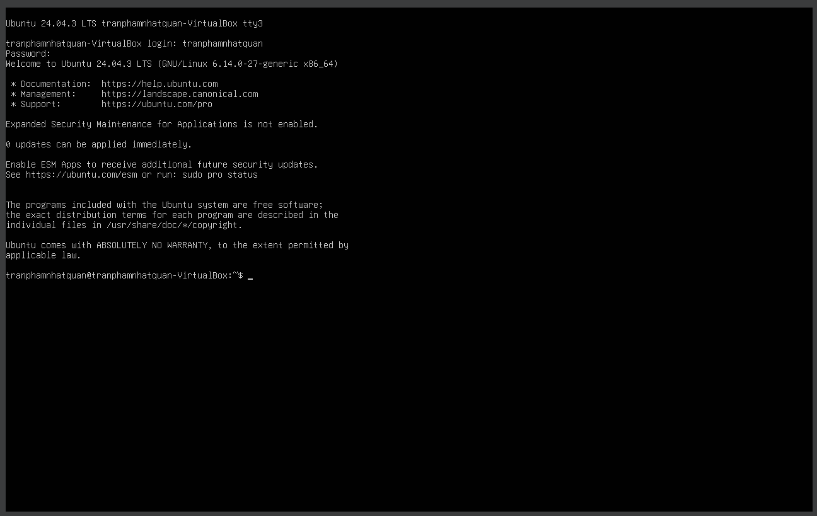
Thực hiện một vài lệnh như date, cal, ls, ls $HOME, hostname, cat /etc/passwd, cat /etc/group… Thực hiện xem lịch sử lệnh (bằng lệnh history, history 10) và gọi lại các lệnh đã thực hiện (Ctrl +R + một phần của lệnh).
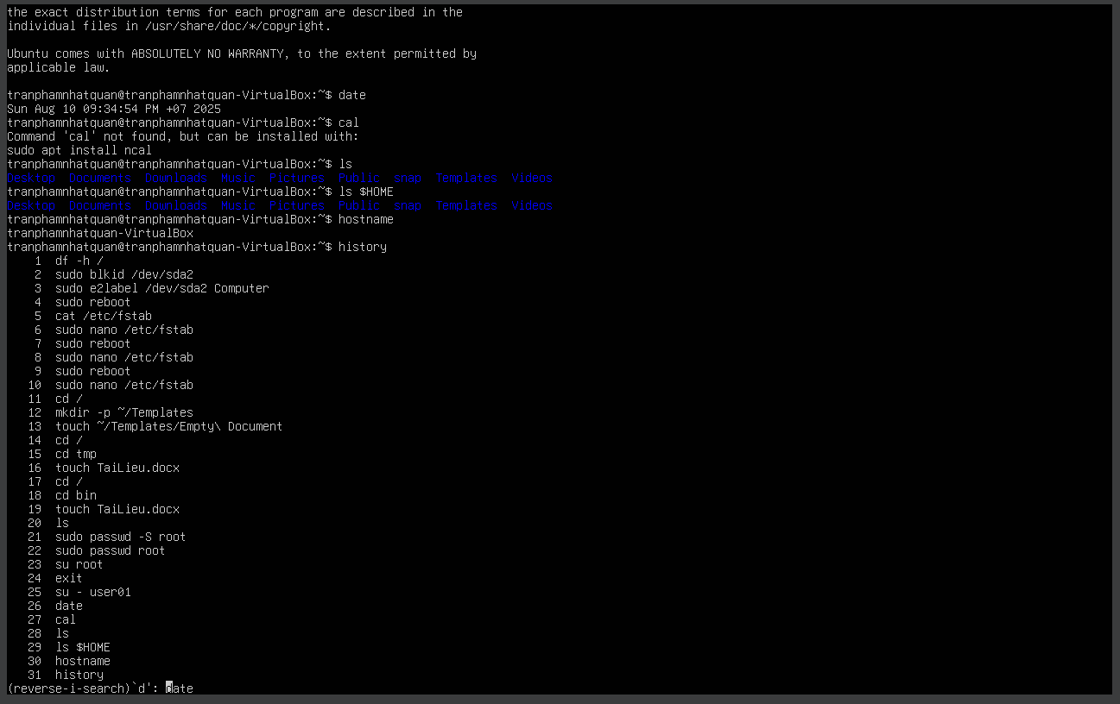
Sau đó thoát chế độ dòng lệnh và chuyển về chế độ đồ họa bằng tổ hợp Ctrl Alt F2.

